拉萨中学高二年级（2017届）第五次月考化学试卷

命题： 审定：
可能用到的原子量：H—1，O—16 ，C—12
第一卷 选择题
一、选择题(每小题4分，共48分。每小题只有一个选项符合题意)
1、 关于烷烃的叙述不正确的是( )
A．分子式符合C_{n}H_{2n＋2}的烃一定是烷烃
B．烃均能与氯水发生取代反应 C．正戊烷的熔沸点比异戊烷的高
D． 烷烃不能被酸性高锰酸钾等强氧化剂氧化
2、下列关于生活中的化学物质或化学现象的认识不正确的是( )
A．奥运会火炬的燃料丙烷是有机物 B．用少量食醋除去水壶中的水垢
C．日常生活中无水乙醇常用于杀菌消毒
D．浓硝酸溅到皮肤上，使皮肤变黄色，是由于浓硝酸和蛋白质发生颜色反应
3、关于基本营养物质的说法正确的是( )
A．所有蛋白质均可通过颜色反应来鉴别
B．糖类、蛋白质、油脂都属于天然高分子化合物
C．糖类、油脂、蛋白质都是由C、H、O三种元素组成的
D．油脂在酸性条件下水解为丙三醇和高级脂肪酸
4、下列关于有机物的说法正确的是( )
A．乙烯能使酸性KMnO₄溶液和溴水褪色，二者反应原理不相同
B．交警用酸性重铬酸钾溶液检查司机是否饮酒过量时乙醇发生取代反应
C．乙酸的分子式为CH₃COOH，属于弱电解质
D．苯分子中没有碳碳双键，因此苯不能发生加成反应
5、下列物质互为同分异构体的是( )
A．¹²C和¹⁴C B．CH₄和C₂H₆
C．C₂H₅OH和CH₃OCH₃ D．O₂和O₃

6、两种气态烃以任意比例混合，在105 ℃时1 L该混合烃与9 L氧气混合，充分燃烧后恢复到原状态，所得气体体积仍是10 L。下列各组混合烃中不符合此条件的是( )
A. CH₄与C₂H₄ B. CH₄与C₃H₄
C. C₂H₂与C₃H₆ D. C₂H₄与C₃H₄
7．等质量的两块钠，第一块在足量氧气中加热，第二块与足量氧气(常温)充分反应，则下列说法正确的是 （ ）
A．第一块钠失去电子数多 B．两块钠失去电子数一样多
C．第二块钠的反应产物质量较大 D．两块钠的反应产物质量一样大
8．苯甲酸的重结晶实验中，粗苯甲酸溶解后还要加点水的目的是( )
A．无任何作用 B．可以使过滤时速度加快
C．减少过滤时苯甲酸的损失 D．以上都不对
9．下列化合物的核磁共振氢谱中出现三组峰的是( )
A．2,2,3,3—四甲基丁烷 B．2,3,4—三甲基戊烷
C．3,4— 二甲基己烷 D．2,5—二甲基己烷
10．某温度下反应N₂ (g)+3H₂ (g) 2NH₃(g)；△H ＜0，在密闭容器中达到平衡，改变外界条件，再次平衡，新平衡时，c(H₂)/c(NH₃)与原平衡相比变小了，则改变条件的可能有（ ）
A．保持容器的容积不变，升高了温度
B. 保持容器压强和温度不变，向容器内充入了Ar(g)
C．保持容器容积和温度不变，向容器内补充了N₂
D．保持容器容积和温度不变，液化分离走部分NH₃
11.使0.1mol/L的NaHCO₃溶液中c(H⁺)、c(CO₃^{2－})、c(HCO₃－)都减少，其方法是
A．通入二氧化碳 B．加入氢氧化钠
C．通入氯化氢 D．加入饱和石灰水溶液
12.物质的量的浓度相同的下列物质，在指定的离子浓度比较中错误的是
A. c(PO₄³⁻)：Na₃PO₄ > Na₂HPO₄ > NaH₂PO₄ > H₃PO₄

B. c(CO₃²⁻)：(NH₄)₂CO₃ > Na₂CO₃ > NaHCO₃ > NH₄HCO₃
C. c(NH₄⁺)：(NH₄)₂SO₄> (NH₄)₂CO₃ > NH₄HSO₄ > NH₄HCO₃
D. c(S²⁻)：Na₂S > NaHS > NH₄HS > H₂S
第二卷 非选择题
二、非选择题(本题共4个小题，共52分)
13.（每空2分，共10分) 燃料乙醇的生产过程可用下图表示：
玉米→→→→→→乙醇
↓ ↓
CO₂ 废渣
(1) 粉碎玉米的目的是____________________________________________。
(2)生产过程中为了检验淀粉水解是否完全，可使用的试剂是____________。
(3)步骤a的操作是_______。
A.蒸发 B.萃取 C.蒸馏 D.分液
(4)发酵产生的CO₂纯度可达到99%，能回收利用，请举出它的两项用途：
， 。
14 、(每空2分，共16分)
(1)根据结构对有机物进行分类，有助于对其性质的掌握。
① 下列有机物属于芳香烃的是_______(填字母)，它与苯的关系是 。写出苯与液溴发生反应的化学方程式：
。
预测该芳香烃_________(填“能”或“不能”)发生该类反应。
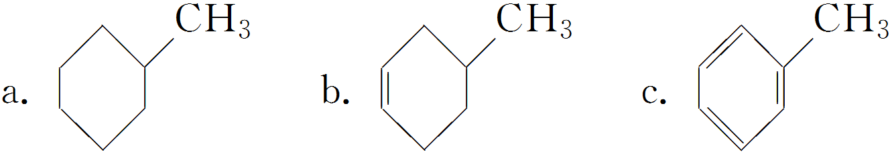
②下列有机物属于羧酸类的是__________(填字母)。
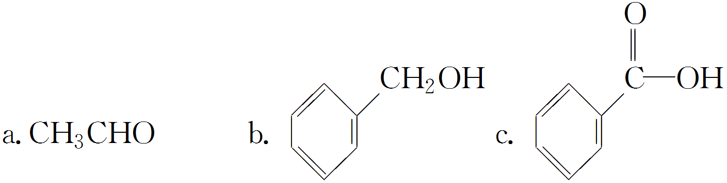
③下列有机物属于糖类的是__________(填字母)。
a.油脂 b.纤维素 c.蛋白质
(2) 化合物X的结构简式为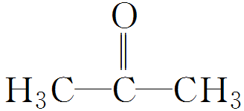
① X分子有__________种氢原子。
② X的另一种同分异构体Z的结构简式为H₂C===CH—CH₂OH，请写出Z与Br₂发生加成反应的化学方程式：
。
15．(每空2分共，12分，)铅蓄电池是化学电源，其电极材料分别是Pb和PbO₂，电解质溶液为稀硫酸，工作时该电池的总反应式为Pb＋PbO₂＋2H₂SO₄===2PbSO₄＋2H₂O。试根据上述情况判断：
(1) 蓄电池的负极材料是__________。
(2) 工作时，正极反应为_________________________________________。
(3) 工作时，电解质溶液的酸性________(填“增大”“减小”或“不变”)。
(4) 工作时，电解质溶液中阴离子移向________极。
(5) 电流方向从________极流向________极。
16．(14分，每空2分)医学上在进行胃肠疾病的检查时，利用X射线对BaSO₄穿透能力较差的特性，常用BaSO₄做内服造影剂，这种检查手段称为钡餐透视。
Ⅰ. 请写出BaSO₄能作为钡餐透视的另外一个理由：
。
II.请用文字叙述和离子方程式说明钡餐透视时为什么不用BaCO₃？
。
III.某课外活动小组为探究BaSO₄的溶解度，分别将足量BaSO₄放入：
①5 mL水
②20 mL 0.5 mol·L^{－1}的Na₂SO₄溶液
③40 mL 0.2mol·L^{－1}的Ba(OH)₂溶液
④40 mL 0.1 mol·L^{－1}的H₂SO₄溶液中，溶解至饱和。
(1)以上各溶液中，c(Ba^{2＋})的大小顺序正确的是( )，BaSO₄的溶解度的大小顺序为( )(填序号)。
A．③>①>④>② B．③>①>②>④
C．①>④>③>② D．①>③>④>②
(2)已知25℃时，K_{sp}(BaSO₄)＝1.1×10^{－10}，上述条件下，溶液③中的c(SO)为__________，溶液②中c(Ba^{2＋})为__________________。
(3)某同学取同样的溶液③和溶液④直接混合，则混合溶液的pH为 。(假设混合后溶液的体积为混合前两溶液的体积之和)。

